***JÍDELNÍČEK*** *od 25.11. – 29.11.2024*

***PONDĚLÍ:***

*bílý jogurt, rohlík, čaj s medem, mix ovoce, (A: 1,3,6,7)*

*polévka rajská s rýží, (A: 1)*

*rybí filé na kmíně, brambor.kaše, minerálka, (A: 1,4,7)*

*chléb obložený sýrem a zeleninou, pomerančový čaj, (A: 1,6,7)*

***ÚTERÝ:***

*chléb s liptovskou pomaz., mléko, mix ovoce, (A: 1,6,7)*

*polévka kroupová, (A: 9)*

*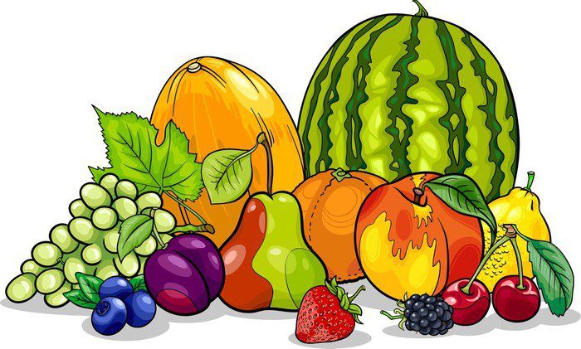kuře ala bažant, dušená rýže, nápoj50%ovoce, (A: 1)*

*chléb se sýrovou pomaz.s ředkvičkami, limetkový čaj. (A: 1,6,7)*

***STŘEDA:***

*selský rohlík s vaječnou pomaz., kakao, mix ovoce, (A: 1,3,6,7)*

*polévka indická, (A: 1)*

*holandský řízek, vař.brambor, zelný salát, sirup, (A: 1,7)*

*chléb s pomaz.z lučiny s česnekem, čaj s citr..(A: 1,6,7)*

***ČTVRTEK:***

*chléb slunečnicový s kapiovou pomaz., mléčný koktejl, mix ovoce, (A: 1,6,7)*

*polévka jáhlová, (A: 9)*

*vepřové kousky v kapustě, těstoviny, nápoj50%ovoce, (A: 1,7)*

*chléb s medovým máslem, čaj ranní potěšení. (A: 1,6,7)*

***PÁTEK:***

*chléb s lázeňskou pomaz.(smetana,sýr,šunka), mléko, mix ovoce, (A: 1,6,7)*

*polévka gulášová, (A: 1) provozní:Renata Mrázková*

*bramborové špalíky s makovou posypkou, bílá káva, (A: 1,3,7) kuchařka:Jana Pialová*

*chléb s pomaz.z tuňákem., čaj s citr.,(A: 1,4,6,7) Změna jídelníčku vyhrazena!*

*Děti mají v nabídce: jablka, banány, hroznové víno, kiwi,,hrušky ,švestky a*

*zeleninu: rajčata, okurky, zelí ,kedlubny ,mrkev, papriku a ředkvičky.*